**Государственное учреждение образования**

**«Средняя школа № 14 г. Лиды»**

***ОБЛАСТНОЙ КОНКУРС ИССЛЕДОВАТЕЛЬСКИХ РАБОТ***

***«ВО СЛАВУ РОДИНЫ»***

***НОМИНАЦИЯ***

***«ИСТОРИЯ КАДЕТСТВА: ВЕХИ ПАМЯТИ И СЛАВЫ»***

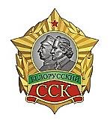

**Автор работы:**

**Ковальчук Алексей Викторович,**

**учащийся X класса**

**ГУО «Средняя школа № 14 г. Лиды»**

**Руководитель:**

**Александрович Елена Тадеушевна,**

**учитель истории и обществоведения**

**ГУО «Средняя школа № 14 г. Лиды**

**г. Лида, 2018 г.**

**СОДЕРЖАНИЕ**

I. Введение………………………………………………………………….3

II. Основная часть………………………………………………………...3-8

1.История зарождения кадетского образования………………………..3-4

2.Полоцкий кадетский корпус…………………………………………...4-5

3. Суворовцы и кадеты в Республике Беларусь………………………...5-7

III. Заключение……………………………………………………………7-8

Список использованных источников………………………………………9

Приложения…………………………………………………………….10-26

**ВВЕДЕНИЕ**

Очень важно изучать историю белорусской армии, т. к. это важные и интересные страницы истории Беларуси. Кадетское движение внесло большой вклад в эту историю. Считаю эту тему очень актуальной в связи со 100-летием белорусской армии, 73-й годовщиной победы СССР над фашистской Германией и 74-й годовщиной освобождения Беларуси от немецко-фашистских захватчиков. Для меня это тоже очень значимо, т. к. свое будущее я хочу связать с армией, военной профессией.

Главная цель исследования: показать многогранность проявления и развития кадетского движения.

Задачи исследования: 1) раскрыть основные вехи кадетского движения в Беларуси; 2) показать его формирование на белорусских землях; 3) сделать акцент на участников этого процесса.

Научная гипотеза (предположение): исследование основных этапов кадетского движения в Беларуси поможет приобщить подрастающее поколение к истории белорусской армии, усилить гражданское и патриотическое воспитание молодого поколения.

Методы исследования: исторический, хронологический и ретроспективный.

В процессе исследования я использовал разные источники: историческую литературу, монографии, интернет-ресурсы и результаты анкетирования учащихся по разным вопросам этой темы.

**ОСНОВНАЯ ЧАСТЬ**

1. **История зарождения кадетского образования**

Кто такие кадеты? По-разному на этот вопрос ответили учащиеся моей школы: «Это герои фильма», «Очень смелые и мужественные», «Это будущие офицеры» [Приложение 1].

Кадет происходит от французского слова «cadet» (младший). Это были молодые люди до их производства в офицерские чины. Первые кадетские корпуса появились в Пруссии в 1653 г., когда великим курфюрстом была учреждена первая кадетская школа для несения дворянскими детьми воинской службы. Кадетский корпус – это начальное военно-учебное заведение для подготовки молодежи к военной карьере.

Вскоре появились кадетские корпуса и в России. Именно там, в Российских императорских кадетских корпусах, зародился девиз кадетов: «Жизнь – отечеству, честь – никому!» [Приложение 2]. Все началось в 1701 г., когда Петр I основал Школу математических и навигационных наук в Москве. Она находилась в Сухаревой башне, которую позже написал великий русский художник А. К. Саврасов [Приложение 3]. Это был «приют для гардемаринов» (гардемарины – это унтер-офицеры в императорском флоте России). Первый кадетский корпус в России основан в 1732 г. империатрицей Анной Иоанновной. Его проект был составлен П. И. Ягужинским. Павел Иванович Ягужинский – выходец из Беларуси (местечко Кубличи Полоцкого повета), сын учителя математики. В 1687 г. его семья переезжает в Москву. В 1701 г. поступил в Школу математических и навигационных наук. Был сподвижником Петра I [Приложение 4].

В Беларуси с историей появления кадетского движения тесно связаны города Несвиж, Шклов, Гродно, Брест и Полоцк. История подготовки профессиональных военных кадров на территории Беларуси началось в 1745 г. в Несвиже, где гетман Михаил Казимир Радзивилл основал кадетский корпус. В 1778 году Семён Гаврилович Зорич, получив от императрицы Екатерины II в подарок город Шклов,открывает там благородное училище,развитию которого генерал отдает всюсвою энергию и личные средства. После смерти Зорича в 1799 году училищепреобразуется в Шкловский кадетскийкорпус. Летом 1800 годакорпус переводится в Гродно и получаетнаименование «Отделение кадетскогокорпуса Гродненского». В 1812 г. он переводится в Москву и с тех пор называется Московским кадетским корпусом [Приложение 5]. В 1842 году кадетский корпус создается в Брест-Литовске. День официального открытия корпуса совпал с днем бракосочетания цесаревича Александра Николаевича и в честь этого события корпус получил наименование «Александровский». Летом 1854 года, ввиду предполагаемой войны с Австрией, корпус был переведен в Москву, a в 1860 году в Вильно. В период польского восстания 1863 года кадеты-поляки не очень уважительно отнеслись к царскому генералу, что послужило причиной расформирования корпуса.

1. **Полоцкий кадетский корпус**

Полоцк – самый древний город Беларуси. Кажется, мы о нем знаем все… В ходе исследования этого вопроса среди учащихся 9-х классов практически все назвали мне самые знаменитые памятники архитектуры Полоцка, его известных князей, но только немногие сказали, что именно в этом городе в XIX – начале XX в. находилось очень известное военное учебное заведение Беларуси и России [Приложение 6].

1 февраля 1830 г. был открыт Полоцкий кадетский корпус (по указу Николая I) [Приложение 7]. Он был действующим до 1917 г. Его главное предназначение – воспитание и обучение малолетних дворян приписных губерний: Витебской, Могилевской, Смоленской, Виленской и Белостокской. Первоначально в корпус были приняты 54 кадета [7, с. 8]. В мае 1839 г. произведен 1-й выпуск (16 человек) в Дворянский полк [7, с. 8]. С 1855 года Полоцкий кадетский корпус отнесен к корпусу первого разряда, что предполагало открытие специальных классов. Первый выпуск офицеров из Полоцкого кадетского корпуса состоялся в 1859 году, когда 23 человека были отправлены для поступления в 3-й специальный класс Константиновского кадетского корпуса, а 25 человек были произведены в офицеры [7, с. 9]. В 1885 году Полоцкий кадетский корпус торжественно отметил свое 50-летие. Из стен Полоцкого кадетского корпуса вышли многие и многие офицерские династии: Новицкие, Степановы, Кайгородовы, Кирпичёвы, Субботкины, Климовичи, Рейнгарды, Григорьевы, Скворцовы. Выпускниками были известные военачальники – участники и герои войн XIX – начала XX в.: Кондратенко, Мрозовский, Киселевский, Олешев, Кайгородов, Ивашкевич, Гурко [7, с. 21].

Также я попросил своих одноклассников воссоздать атмосферу, в которой жили и учились кадеты в этом заведении. Большинство из них склонились к мнению, что обстановка была очень доброжелательной. Кроме того, все помнили девиз кадет. Действительно, мои одноклассники ответили правильно [Приложение 8]. Среди кадет существовали три главных правила поведения: 1) порядочному кадету категорически воспрещалось жаловаться на товарища; 2) никто не имел права выдать товарища, даже если это грозило собственными неприятностями; 3) не позволялось заискивать перед более сильными, а особенно перед учителями и воспитателями. Духовно-нравственное воспитание являлось приоритетным и лежало в основе всей образовательной системы, которая в конечном итоге должна была выработать у кадет следующие основные качества: патриотизм, верность царю и Отечеству, понимание государственных принципов, семейные и общественные добродетели, благородство души, чистоту нравов, твердость характера. И это все было не раз доказано!

1. **Суворовцы и кадеты в Республике Беларусь**

Конечно, слово «суворовцы» тесно связано с личностью знаменитого Александра Васильевича Суворова [Приложение 9]. Как не вспомнить его высказывания: «Победителю прилично великодушие», «Непреодолимого на свете нет ничего», «Война закончена лишь тогда, когда похоронен последний солдат», «Воевать не числом, а умением», «Голод – лучшее лекарство», «Дисциплина – мать победы», «Сам погибай, а товарища выручай», «За ученого трех неученых дают», «Тяжело в учении – легко в бою» [8, с. 453-454]. Какие правильные слова! Ими можно и нужно руководствоваться и в наше время!

Очень многие мальчишки мечтали и мечтают учиться в суворовских училищах. А как же они появились? И здесь тоже я задал этот вопрос учащимся школы. Мне отвечали учащиеся 6-х классов. Ответы были разные: «Их образовал Суворов», «Они появились еще при царе» , «Их открыли во время Великой Отечественной войны» , «Они появились после Великой Отечественной войны» [Приложение 10].

Суворовские училища были созданы в СССР в 1943 г. в тех районах, которые были освобождены от фашистских оккупантов. Минское суворовское военное училище сформировано в 1953 г. [Приложение 11]. Это училище продолжило лучшие традиции кадетских учебных заведений. Туда принимали учиться детей-сирот, потерявших родителей в годы Великой Отечественной войны, детей воинов и партизан Великой Отечественной войны, детей, у кого родители потеряли здоровье в боях за Родину. Уже в 1956 г. состоялся первый выпуск.

Каковы же традиции суворовцев? С этим вопросом я обратился к учащимся 8-х классов. Услышал следующие ответы: хорошая выправка, умение маршировать, хорошие барабанщики [Приложение 12]. Существует 6 традиций суворовских училищ: 1) ношение алых лампасов и погонов с надписью «СУВ»; 2) достойное устройство детей, оставшихся без родителей; 3) балы; 4) уроки мужества; 5) участие в Парадах Победы 9 мая; 6) тест на профотбор – попытка нарисовать психологический портрет будущего суворовца [Приложения 13, 14].

Так какой будущий или настоящий суворовец? Считаю, что это человек, который любит свою Родину, более за ее интересы, дисциплинирован, не боится трудностей, хорошо учится, получает знания, всесторонне развивается. Доказательством этому являются выпускники Минского суворовского училища разных лет: профессиональные военные, ученые, учителя, врачи, спортсмены, артисты, бизнесмены и т. д.

Сегодня в Республике Беларусь созданы и успешно работают восемь кадетских училищ. Поступить в них можно по окончании VII общеобразовательной школы.  Все чаще на улицах городов можно встретить юношей, а иногда и девушек, одетых в необычную военную форму с красочной эмблемой кадетского училища. Их отличают подтянутый и опрятный вид, сдержанность и даже некоторая самодостаточность. Многие мальчишки мечтают быть похожими на них. И эти мечты вполне могут стать явью:

- Минское городское кадетское училище;

- Минское суворовское военное училище;

- специализированный лицей Министерства внутренних дел РБ;

- Брестское областное кадетское училище;

- лицей при Гомельском инженерном институте МЧС РБ;

- Гродненское областное кадетское училище;

- Минское областное кадетское училище;

- Могилевское областное кадетское училище.

Успешно действует Белорусский союз суворовцев и кадет [Приложение 15]. В его Уставе говорится: «Сегодня наше движение обрело новую силу. Перед нами стоят важные задачи. И каждый, вне зависимости от социального статуса, может стать не просто наблюдателем, а полноправным участником реализации многочисленных проектов нашего Союза. На нас, суворовцев прошлых лет, которых более 10 000 в Беларуси, равняется подрастающее поколение нынешних питомцев Минского СВУ и кадетских училищ Республики Беларусь; именно мы должны передать им традиции преданного и честного служения Родине, не дать забыть цену таким понятиям как честь, долг, достоинство, дружба и взаимовыручка. Отдав общей кадетской идее малую крупицу личного времени, интеллектуальных усилий, материальных возможностей, мы придадим новое звучание почетным званиям «СУВОРОВЕЦ» и «КАДЕТ» в белорусском обществе. Нашему Союзу нужно содействие каждого из братьев-кадет. Выбрав проект, который интересен для Вас, Вы сможете проявить свою гражданскую и суворовско-кадетскую позицию. Присоединяйтесь к активной общественной жизни нашего кадетского братства!» [9].

**ЗАКЛЮЧЕНИЕ**

Считаю, что научная гипотеза, выдвинутая мною в начале исследования, правильная. Изучение истории кадетского движения очень важно для воспитания чувства патриотизма у молодого поколения. Постарался показать основные этапы развития кадетского движения: от истоков до сегодняшнего времени. Считаю, что эта тема является очень значимой и многогранной. Особенно это важно сегодня, когда в мире не очень спокойно. Большое значение имеет факт отображения мира кадетства в произведениях литературы и искусства [Приложение 16]. Также те постулаты, которые вырабатывались на протяжении развития кадетского движения и сегодня обрели современное значение, очень важны для всестороннего развития личности.

**Мы те, кто делает уроки коллективно.  
Мы те, кого по утрам будят воспитатели, а не родители.  
Мы те, которые по выходным практически живут в поездах.  
Мы те, кто учится рассчитывать свой бюджет.  
Мы те, которые читают литературу группами и вслух.  
Мы те, которые, увидев друг друга на улице, всегда улыбаемся до ушей.  
Мы те, кому по утрам приходится идти в другой корпус, чтобы позавтракать.  
Мы те, кого узнают по погонам.  
Мы те, кто празднует дни рождения огромными компаниями.  
Мы те, которые иногда ругаются друг с другом, но потом всегда мирятся.  
Мы те, кто смирился с иными музыкальными предпочтениями своих соседей по комнате.  
Мы те, которые всегда помогут.  
Мы те, у кого есть конкуренты.  
Мы те, которые выживают без телефонов и ноутбуков.  
Мы те, у кого есть своё мнение.  
Мы те, кто научился преодолевать трудности [9].**

**СПИСОК ИСПОЛЬЗОВАННЫХ ИСТОЧНИКОВ**

**1. Белорусский «экватор» / А. С. Дятлов, В. И. Жданович, В. Б. Короткевич и др. – 3-е изд., доп. и перераб. – Мн.: Полымя, 2008. – 328 с.: ил.**

**2. Гісторыя Беларусі / А. Л. Абацэдарская. П. І. Брыгадзін, Л. А. Жылуновіч і інш.; Пад. рэд. А. Г. Каханоўскага і інш. – Мн.: “Экаперспектыва”, 2000: - 496 с.**

**3. Лыч Л., Навіцкі У. Гісторыя культуры Беларусі: 2-е выд., дап. Мн.: ВП “Экаперспектыва”, 1997. – 486 с.**

**4. Морозова, С. В. История Беларуси, конец XVIII- начало XX в.: учебное пособие для 9 кл. учреждений общ. сред. образования с рус. яз. обучения / С. В. Морозова, В. А. Сосно, С. В. Панов; под ред. В. А. Сосно; пер. с бел. яз. Т. Н. Шахмуть – Минск: Изд. Центр БГУ, 2011. – 199 с.: ил.**

**5. Мяснікоў, А. Ф. Сто асоб беларускай гісторыі: гістарычныя партрэты / Анатоль Мяснікоў. – Мінск: - Литература и искусство, 2009. – 344 с. і іл.**

**6. Нарысы гісторыі Беларусі. У 2-х ч. Ч. I. М. П. Касцюк, У. Ф. Ісаенка, Г. В. Штыхаў і інш. – Мн.: Беларусь, 1994. – 527 с.; іл.**

**7. Поляков, С. И. Полоцкий кадетский корпус. История в лицах / С. И. Поляков – Полоцк: Полоцк. кн. изд-во: Спасо-Ефросиниевский женский монастырь в г. Полоцке, 2010. – 71 с.: ил. – (наследие Полоцкой земли; вып. 12).**

**8. Разум сердца: Мир нравственности в высказываниях и афоризмах / сост.: В. И. Назаров, Г. П. Сидоров. – М.: Политиздат, 1990. – 605 с.**

**9. Белорусский союз суворовцев и кадетов – belkadet.by.**

**ПРИЛОЖЕНИЯ**

**Приложение 1**



**КТО ТАКИЕ КАДЕТЫ?**

**В опросе принимали участие 19 учащихся:**

**«Это герои фильма» - 11;**

**«Смелые и мужественные» - 16;**

**«Будущие офицеры и генералы» - 15.**

**Приложение 2**

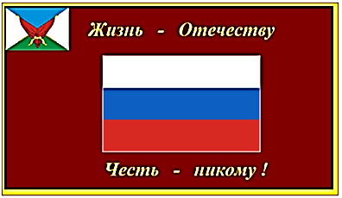

**ДЕВИЗ КАДЕТСКОГО ДВИЖЕНИЯ**

**(Впервые появился в России в XVIII в.)**

**Приложение 3**

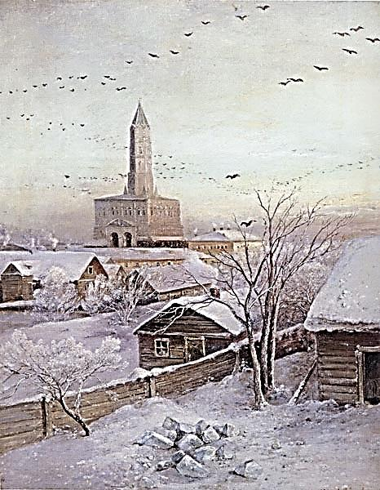

**САВРАСОВ А. К.**

**СУХАРЕВА БАШНЯ В МОСКВЕ (1872 г.)**

**Приложение 4**

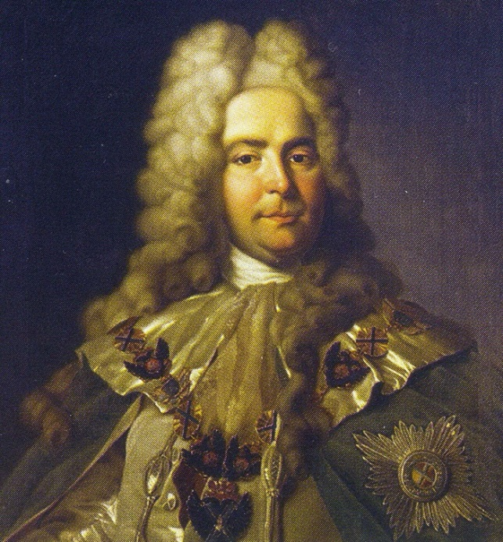

**П. И. ЯГУЖИНСКИЙ – АВТОР ПРОЕКТА ПЕРВОГО**

**КАДЕТСКОГО КОРПУСА В РОССИИ**

**(1732 – 1733 гг.)**

**Приложение 5**

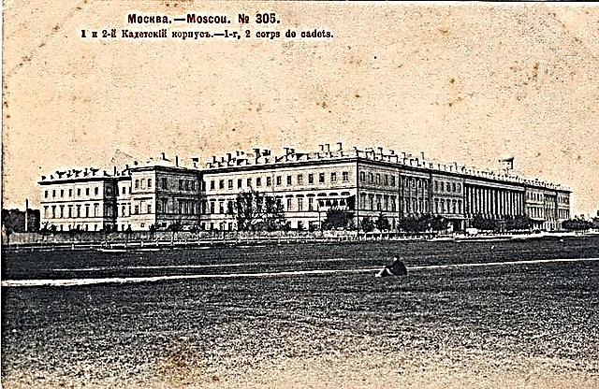

**ГРОДНЕНСКИЙ (МОСКОВСКИЙ) КАДЕТСКИЙ КОРПУС**

**(1800 г.)**

**Приложение 6**

**ДОСТОПРИМЕЧАТЕЛЬНОСТИ ПОЛОЦКА**

**В XIX – НАЧАЛЕ XX в.**

|  |  |
| --- | --- |
| **ОБЩЕЕ КОЛИЧЕСТВО УЧАЩИХСЯ** | **23 чел.** |
| **СОФИЙСКИЙ СОБОР** | **20** |
| **СПАСО-ЕФРОСИНИЕВСКИЙ МОНАСТЫРЬ** | **17** |
| **ПОЛОЦКИЙ ИЕЗУИТСКИЙ КОЛЛЕГИУМ** | **14** |
| **ПОЛОЦКАЯ ИЕЗУИТСКАЯ АКАДЕМИЯ** | **18** |
| **ПОЛОЦКИЙ КАДЕТСКИЙ КОРПУС** | **7** |

**Приложение 7**

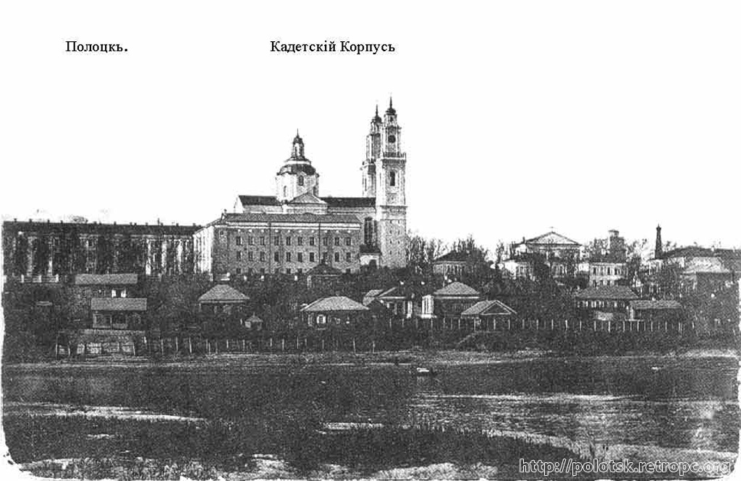

**ПОЛОЦКИЙ КАДЕТСКИЙ КОРПУС**

**(1830- 1917 гг.)**

**Приложение 8**

**ВЗАИМООТНОШЕНИЯ КАДЕТ В ПОЛОЦКОМ**

**КАДЕТСКОМ КОРПУСЕ**

**Приложение 9**

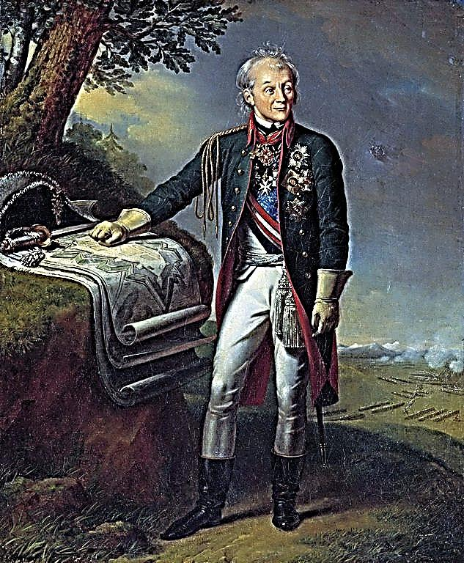

**К. К. ШТЕЙБЕН**

**АЛЕКСАНДР СУВОРОВ**

**1815 г.**

**Приложение 10**

**ИСТОРИЯ ЗАРОЖДЕНИЯ СУВОРОВСКИХ УЧИЛИЩ**

**В опросе принимали участие 17 учащихся (6-е классы).**

|  |  |
| --- | --- |
| **ОБЩЕЕ КОЛИЧЕСТВО УЧАЩИХСЯ** | **17** |
| **ЭТИ УЧИЛИЩА ОБРАЗОВАЛ А. В. СУВОРОВ** | **4** |
| **ОНИ ПОЯВИЛИСЬ ПРИ ЦАРСКОЙ ВЛАСТИ В РОССИИ** | **3** |
| **БЫЛИ ОБРАЗОВАНЫ ВО ВРЕМЯ ВЕЛИКОЙ ОТЕЧЕСТВЕННОЙ ВОЙНЫ (1941 – 1945 гг.)** | **6** |
| **БЫЛИ ОТКРЫТЫ ПОСЛЕ ОКОНЧАНИЯ ВЕЛИКОЙ ОТЕЧЕСТВЕННОЙ ВОЙНЫ (1945 г.)** | **4** |

**Приложение 11**

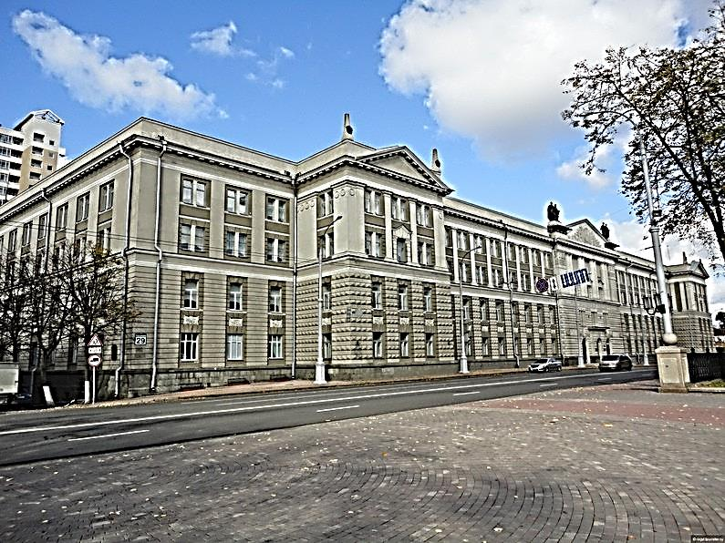

**МИНСКОЕ СУВОРОВСКОЕ ВОЕННОЕ УЧИЛИЩЕ**

**(год образования – 1953)**

**Приложение 12**

**ТРАДИЦИИ СУВОРОВЦЕВ**

**(15 учащихся)**

**Приложение 13**

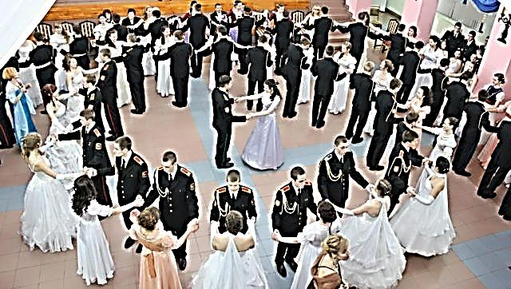

**БАЛ СУВОРОВЦЕВ**

**Бал в наше время, весною.  
Пары по залу летят.  
Счастье – девчонка с тобою,  
Ловит твой преданный взгляд.  
  
Вальс – тот, что был неприличен,  
Что запрещался тогда,  
Нынче стал академичен,   
Будто так было всегда.  
  
Быстрая поступь кадрили,   
Полька, галоп, краковяк.  
Всё это мы не забыли,  
Старый запал не иссяк.**

**В. РЫБАЛКИН. БАЛ У КАДЕТОВ**

**Приложение 14**

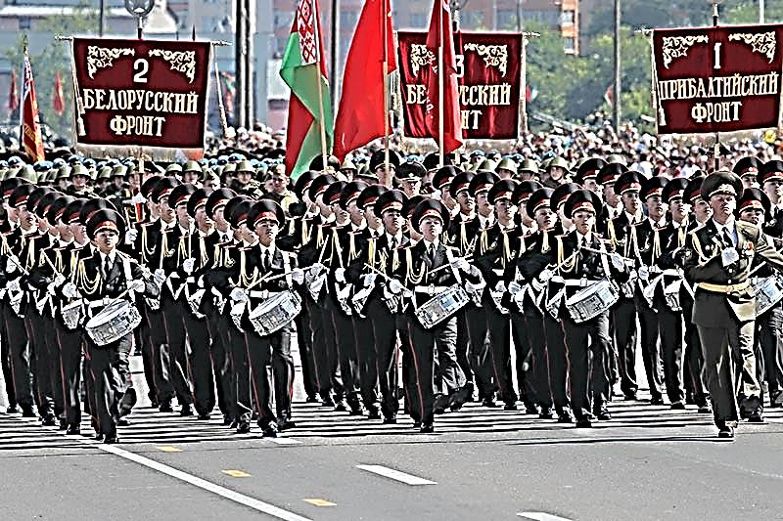

**МИНСКИЕ СУВОРОВЦЫ.**

**ПАРАД ПОБЕДЫ 9 МАЯ 2015 г.**

**Алые погоны, как нежный свет зари,  
Но вовсе не мальчишеский шага чёткий ритм,   
И взоры их направлены в безоблачную даль,  
В строю том закаляется суворовская сталь.**

**Приложение 15**

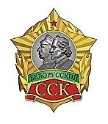

**БЕЛОРУССКИЙ СОЮЗ СУВОРОВЦЕВ И КАДЕТ**

**Приложение 16**

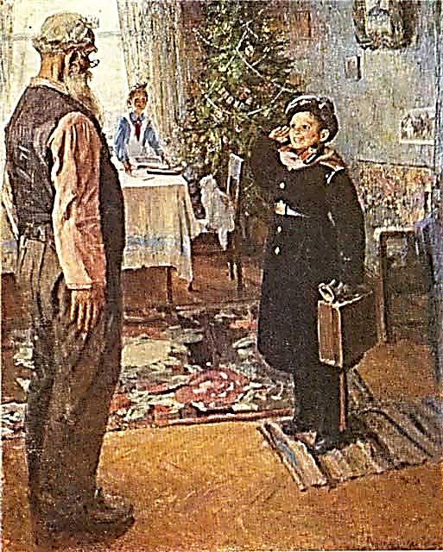

**В. РЕШЕТНИКОВ.**

**ПРИБЫЛ НА КАНИКУЛЫ**

**(1949 г.)**